**UNIVERSIDAD MAYOR REAL Y PONTIFICIA DE SAN FRANCISCO XAVIER DE CHUQUISACA**

**FACULTAD DE TECNOLOGIA**

**INGENIERIA DE SISTEMAS**



**INGENIERIA DE SOFTWARE**

**(SIS-324)**

**NOMBRE DEL UNIVERSITARIOS: 1.-** ABALOS PEREZ JUAN JOSE ING DE SISTEMAS

**2.-** SURI VILLARPANDO JHONATHAN ING DE SISTEMAS

**NUMERO DE PRÁCTICA:** PROYECTO FINAL

**FECHA DE ENTREGA:** 13/06/2025

**Sucre-Bolivia**

**ÍNDICE**

1. **INTRODUCCIÓN Y OBJETIVOS DEL PROYECTO ............................ 2** 
   * **1.1 Introducción .................................................. 2**
   * **1.2 Objetivos del Proyecto ....................................... 2**
   * **1.3 Alcance del Sistema .......................................... 2**
2. **ROLES DEL EQUIPO Y RESPONSABILIDADES ............................. 2**
   * **2.1 Estructura del Equipo ........................................ 3**
   * **2.2 Responsabilidades por Rol .................................... 3**
3. **MODELO DE CASOS DE USO ........................................... 4**
   * **3.1 Identificación de Actores .................................... 4**
   * **3.2 Casos de Uso del Sistema ..................................... 4**
   * **3.3 Diagrama General de Casos de Uso ............................ 5**
   * **3.4 Especificación Detallada de Casos de Uso ................... 5**
4. **MODELO DE DISEÑO ................................................ 7**
   * **4.1 Modelo de Casos de Uso.......................................... 7**
   * **4.2 Modelo de Diseño......................................... 8**
   * **4.3 Diagrama de Estados..................................... 9**
   * **4.4 Diagrama de Componentes………………………9**
   * **4.5 Diagrama de Secuencia...................................... 10**
   * **4.6 Diagrama de Secuencia para Autenticación de Usuario……11**
   * **4.7 Diagrama de Secuencia para Gestión de Productos……12**
5. **MODELO DE IMPLEMENTACIÓN ........................................ 12** 
   * **5.1 Arquitectura del Sistema .................................... 13**
   * **5.2 Tecnologías Utilizadas ...................................... 13**
   * **5.3 Estructura del Código ........................................ 13**
   * **5.4 Funcionalidades Implementadas ............................... 15**
   * **5.5 Pantallas del Sistema ....................................... 16**
6. **CONCLUSIONES Y APRENDIZAJES ALCANZADOS ......................... 17**
   * **6.1 Conclusiones ................................................ 17**
   * **6.2 Aprendizajes Técnicos ....................................... 18**
   * **6.3 Aprendizajes de Gestión de Proyecto ........................ 19**
   * **6.4 Recomendaciones para Futuros Desarrollos ................... 20**

**INTRODUCCIÓN Y OBJETIVOS DEL PROYECTO**

**1.1 Introducción**

El Sistema de Facturación Electrónica es una aplicación web desarrollada para automatizar y optimizar el proceso de emisión de facturas en pequeñas y medianas empresas de Bolivia. Este sistema cumple con los requisitos establecidos por el Servicio de Impuestos Nacionales (SIN) para la emisión de facturas con formato oficial.

El proyecto surge de la necesidad de modernizar los procesos de facturación tradicionales, proporcionando una herramienta digital que permita la gestión eficiente de productos, clientes, vendedores y la emisión de facturas con validación automática y cumplimiento normativo.

**1.2 Objetivos del Proyecto**

**1.2.1 Objetivo General**

Desarrollar un sistema de facturación electrónica que permita la gestión integral de productos, clientes y vendedores, con capacidad de emisión de facturas que cumplan con los estándares del SIN boliviano.

**1.2.2 Objetivos Específicos**

* Implementar un módulo de gestión de productos con categorización y control de inventario
* Desarrollar un sistema de registro y administración de clientes con validación de datos
* Crear un módulo de gestión de vendedores con control de acceso diferenciado
* Diseñar e implementar un generador de facturas con formato oficial del SIN
* Establecer un sistema de consulta y seguimiento de facturas emitidas
* Implementar validaciones de negocio para garantizar la integridad de los datos
* Desarrollar una interfaz de usuario intuitiva y responsiva

**1.3 Alcance del Sistema**

El sistema abarca los siguientes módulos funcionales:

**Módulo de Productos:** Permite el registro, modificación y consulta de productos, incluyendo la gestión de categorías y control de precios.

**Módulo de Clientes:** Facilita el registro y administración de información de clientes, incluyendo validación de NIT y datos de contacto.

**Módulo de Vendedores:** Proporciona funcionalidades para la gestión de usuarios vendedores con diferentes niveles de acceso.

**Módulo de Facturación:** Genera facturas con formato oficial del SIN, incluyendo cálculo automático de impuestos y validaciones correspondientes.

**Módulo de Consultas:** Permite la búsqueda y visualización de facturas emitidas con diferentes criterios de filtrado.

**2. ROLES DEL EQUIPO Y RESPONSABILIDADES**

**2.1 Estructura del Equipo**

El equipo de desarrollo está conformado por cinco integrantes, cada uno con roles específicos que contribuyen al éxito del proyecto:

* **Analista de Sistemas:** ABALOS PEREZ JUAN JOSE
* **Diseñador UX/UI:** VILLARPANDO SURI JHONATAN
* **Desarrollador Backend:** VILLARPANDO SURI JHONATAN
* **Desarrollador Frontend:** ABALOS PEREZ JUAN JOSE
* **Tester y Documentador:** ABALOS PEREZ JUAN JOSE Y VILLARPANDO SURI JHONATAN

**2.2 Responsabilidades por Rol**

**2.2.1 Analista de Sistemas**

* Análisis de requisitos funcionales y no funcionales
* Diseño de casos de uso y especificaciones técnicas
* Definición de la arquitectura del sistema
* Coordinación con stakeholders para validación de requisitos
* Elaboración de documentación técnica

**2.2.2 Diseñador UX/UI**

* Diseño de interfaces de usuario y experiencia de usuario
* Creación de wireframes y prototipos
* Definición de estándares de diseño y usabilidad
* Validación de diseños con usuarios finales
* Creación de guías de estilo visual

**2.2.3 Desarrollador Backend**

* Implementación de la lógica de negocio
* Desarrollo de APIs y servicios web
* Diseño e implementación de la base de datos
* Integración con sistemas externos (SIN)
* Implementación de medidas de seguridad

**2.2.4 Desarrollador Frontend**

* Implementación de interfaces de usuario
* Integración con APIs backend
* Optimización de rendimiento del lado cliente
* Implementación de validaciones del lado cliente
* Desarrollo responsive y cross-browser

**2.2.5 Tester y Documentador**

* Diseño y ejecución de planes de prueba
* Pruebas funcionales y no funcionales
* Documentación de casos de prueba
* Elaboración de manuales de usuario
* Control de calidad del software

**3. MODELO DE CASOS DE USO**

**3.1 Identificación de Actores**

El sistema cuenta con dos tipos de actores principales:

**3.1.1 Cliente**

Usuario final que utiliza el sistema para realizar compras y consultar información relacionada con sus transacciones.

**Características:**

* Acceso limitado a funcionalidades de consulta
* Puede visualizar productos disponibles
* Puede revisar sus facturas emitidas
* No tiene permisos de administración

**3.1.2 Vendedor**

Usuario con permisos administrativos que gestiona las operaciones comerciales del sistema.

**Características:**

* Acceso completo a todas las funcionalidades
* Puede gestionar productos y categorías
* Puede registrar y administrar clientes
* Puede emitir facturas
* Puede consultar reportes y estadísticas

**3.2 Casos de Uso del Sistema**

**3.2.1 Casos de Uso del Actor Cliente**

1. **Consultar Productos:** Visualizar catálogo de productos disponibles
2. **Consultar Facturas Propias:** Revisar facturas emitidas a su nombre
3. **Autenticarse:** Acceder al sistema con credenciales válidas
4. **Actualizar Perfil:** Modificar información personal

**3.2.2 Casos de Uso del Actor Vendedor**

1. **Gestionar Productos:** Crear, modificar, eliminar y consultar productos
2. **Gestionar Categorías:** Administrar categorías de productos
3. **Gestionar Clientes:** Registrar y administrar información de clientes
4. **Emitir Factura:** Generar facturas con formato oficial del SIN
5. **Consultar Facturas:** Visualizar todas las facturas emitidas
6. **Autenticarse:** Acceder al sistema con credenciales de vendedor
7. **Generar Reportes:** Crear reportes de ventas y estadísticas

*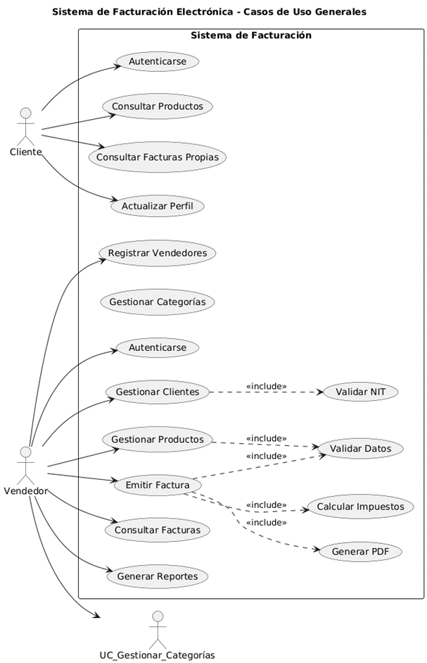***3.3 Diagrama General de Casos de Uso**

**Descripción del Diagrama:** El diagrama muestra la interacción entre los actores (Cliente y Vendedor) con los diferentes casos de uso del sistema. Se observa que el Vendedor tiene acceso a todas las funcionalidades, mientras que el Cliente tiene acceso limitado a funcionalidades de consulta.

**3.4 Especificación Detallada de Casos de Uso**

**3.4.1 Caso de Uso: Emitir Factura**  
**Nombre:** Emitir Factura  
**Actor Principal:** Vendedor  
**Precondiciones:**

* El vendedor debe estar autenticado
* Debe existir al menos un cliente registrado
* Debe existir al menos un producto registrado

**Flujo Principal:**

1. El vendedor selecciona la opción "Emitir Factura"
2. El sistema muestra el formulario de facturación
3. El vendedor selecciona o busca el cliente
4. El vendedor agrega productos a la factura
5. El sistema calcula automáticamente subtotales e impuestos
6. El vendedor confirma los datos de la factura
7. El sistema genera la factura con formato oficial del SIN
8. El sistema asigna número de factura único
9. El sistema guarda la factura en la base de datos
10. El sistema muestra la factura generada

**Flujos Alternativos:**

* Si no existe el cliente, el vendedor puede registrarlo
* Si no hay productos seleccionados, el sistema muestra error de validación

**Postcondiciones:**

* La factura queda registrada en el sistema
* Se actualiza el inventario de productos
* Se genera el número de factura correlativo

**3.4.2 Caso de Uso: Gestionar Productos**  
**Nombre:** Gestionar Productos  
**Actor Principal:** Vendedor  
**Precondiciones:** El vendedor debe estar autenticado

**Flujo Principal:**

1. El vendedor accede al módulo de productos
2. El sistema muestra la lista de productos existentes
3. El vendedor puede:
   * Crear nuevo producto
   * Modificar producto existente
   * Eliminar producto
   * Consultar detalles del producto
4. El sistema valida la información ingresada
5. El sistema confirma la operación realizada

**Flujos Alternativos:**

* Si se intenta eliminar un producto con facturas asociadas, el sistema lo impide
* Si se ingresa información inválida, el sistema muestra mensajes de error

**3.4.3 Caso de Uso: Gestionar Clientes**

**Nombre:** Gestionar Clientes  
**Actor Principal:** Vendedor  
**Precondiciones:** El vendedor debe estar autenticado

**Flujo Principal:**

1. El vendedor accede al módulo de clientes
2. El sistema muestra la lista de clientes registrados
3. El vendedor puede:
   * Registrar nuevo cliente
   * Modificar información de cliente existente
   * Consultar información del cliente
4. El sistema valida el NIT y otros datos obligatorios
5. El sistema confirma la operación realizada

**Flujos Alternativos:**

* Si el NIT ya existe, el sistema muestra mensaje de error
* Si faltan datos obligatorios, el sistema solicita completar la información

**4. MODELO DE DISEÑO**

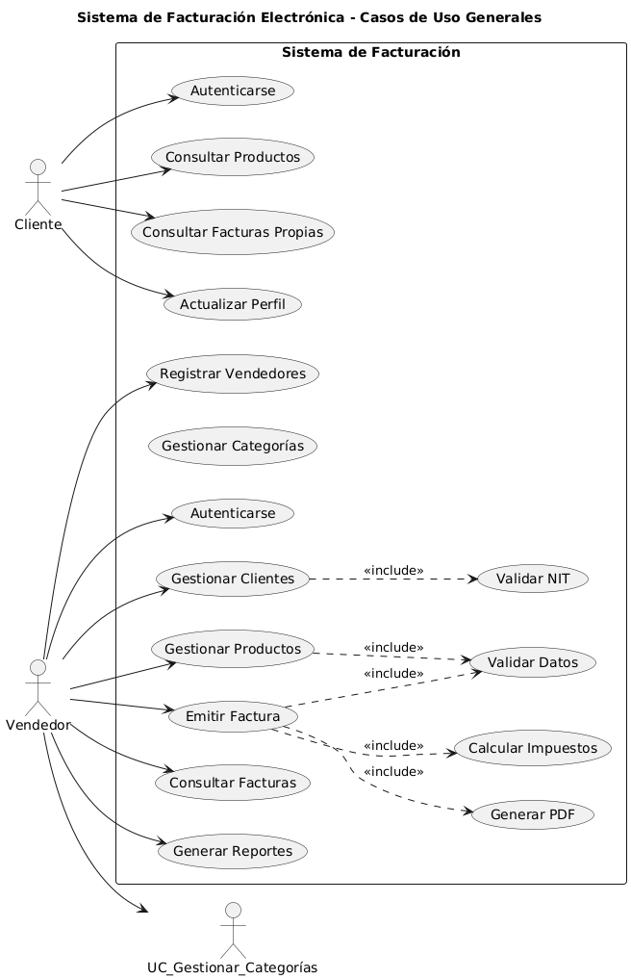4.1. **Modelo de Casos de Uso**

**Descripción**

El diagrama de casos de uso ilustra las interacciones entre los actores (usuarios) y el sistema de ecommerce. Los actores principales son el Cliente, el Vendedor y el Administrador. Este diagrama permite identificar las funcionalidades que el sistema debe ofrecer y cómo los diferentes actores interactúan con ellas.

**2. Modelo de Diseño**

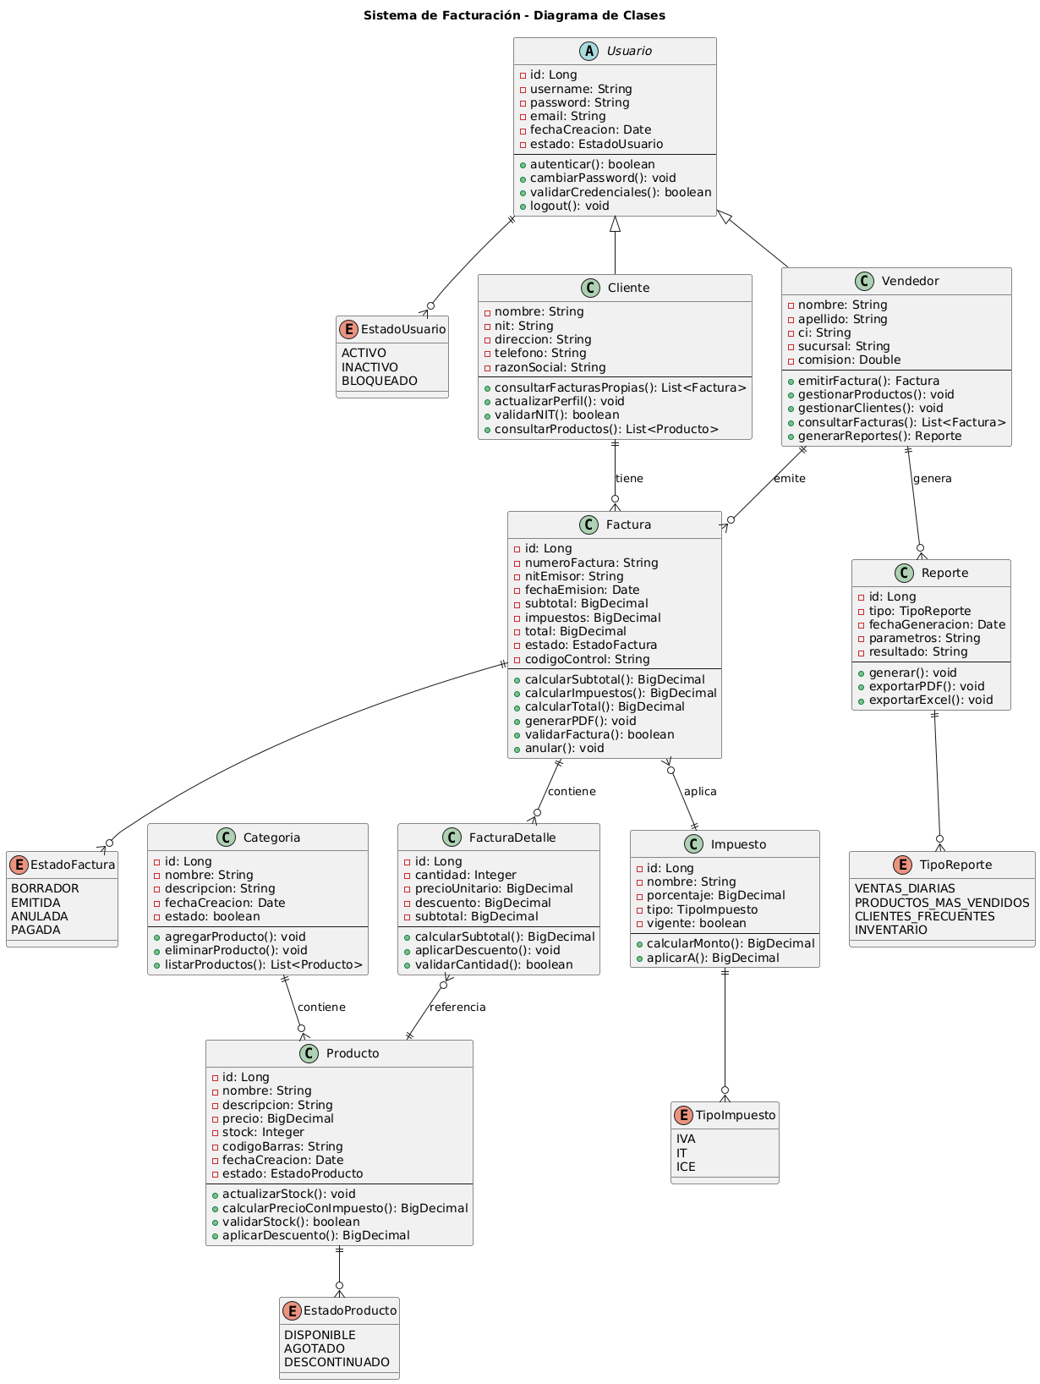**Diagrama de Clases**

**Descripción**

El diagrama de clases muestra las entidades del sistema y sus relaciones. Incluye las clases principales como Producto, Categoria, Cliente, Vendedor y Factura, junto con sus atributos. Este diagrama es fundamental para entender la estructura de datos del sistema.

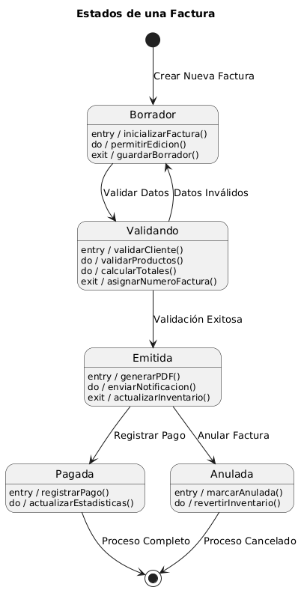**4.2 Diagrama de Estados**

**Descripción**

El diagrama de estados muestra los diferentes estados que puede tener una factura a lo largo de su ciclo de vida, desde su creación hasta su posible cancelación. Esto ayuda a entender cómo se gestionan las facturas en el sistema.

**4.3 Diagrama de Componentes**

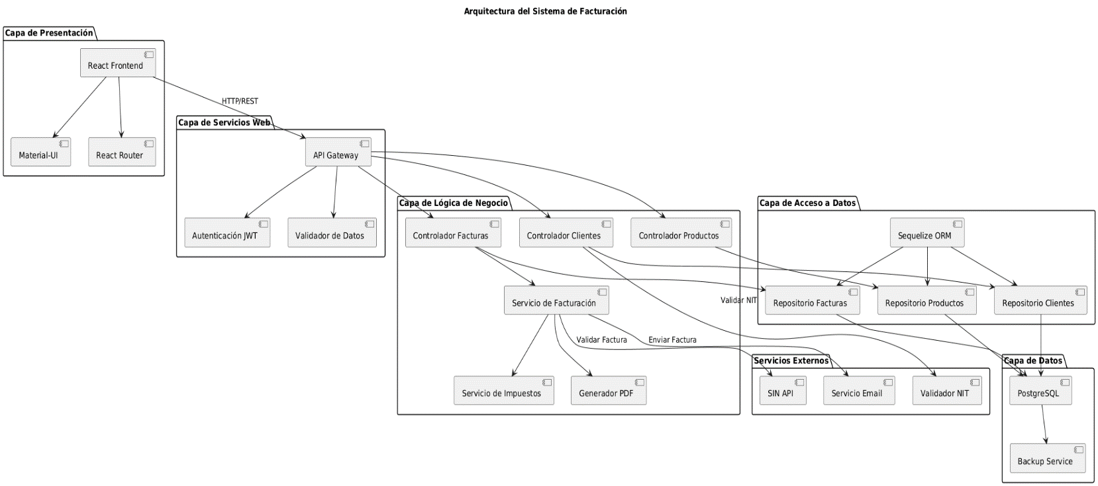

**Descripción**

El diagrama de componentes muestra la arquitectura del sistema, incluyendo los módulos principales como la Interfaz de Usuario, el Controlador de Aplicación, el Servicio de Facturación y la Base de Datos. Este diagrama es útil para entender cómo se organizan los diferentes componentes del sistema.

**4.4 Diagrama de Secuencia**

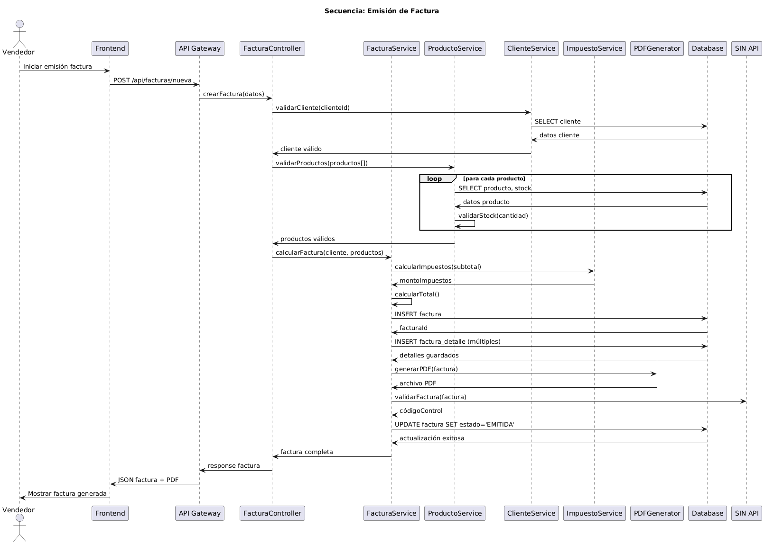

**Descripción**

El diagrama de secuencia muestra el flujo de un proceso de emisión de factura, detallando cómo interactúan los diferentes componentes del sistema durante este proceso. Es útil para entender la lógica de negocio detrás de la emisión de facturas.

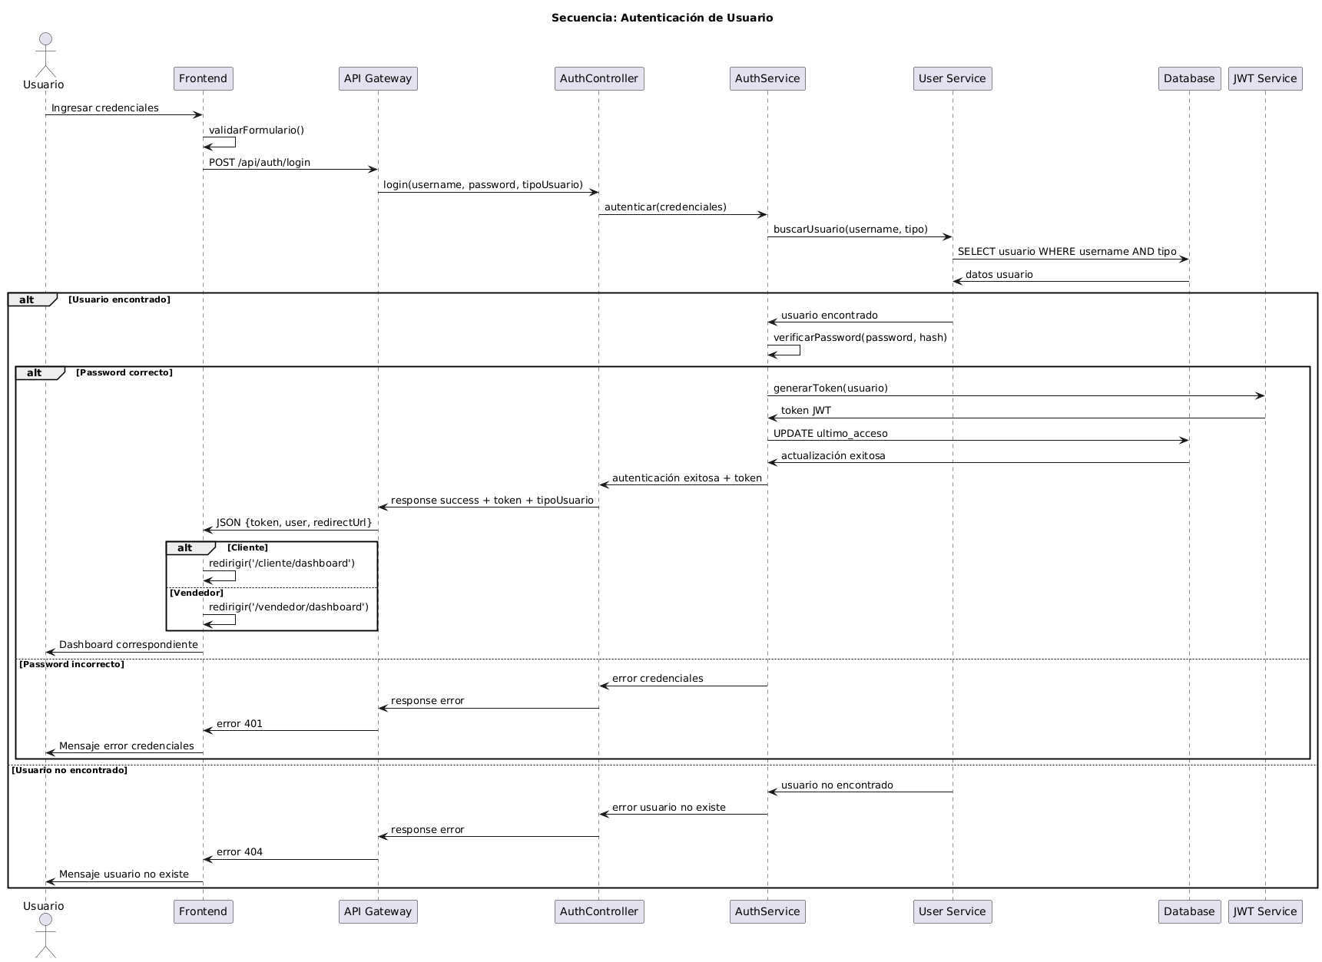**4.5 Diagrama de Secuencia para Autenticación de Usuario**

**Descripción**

Este diagrama muestra el flujo de autenticación de un usuario, detallando cómo se validan las credenciales y se genera un token JWT.

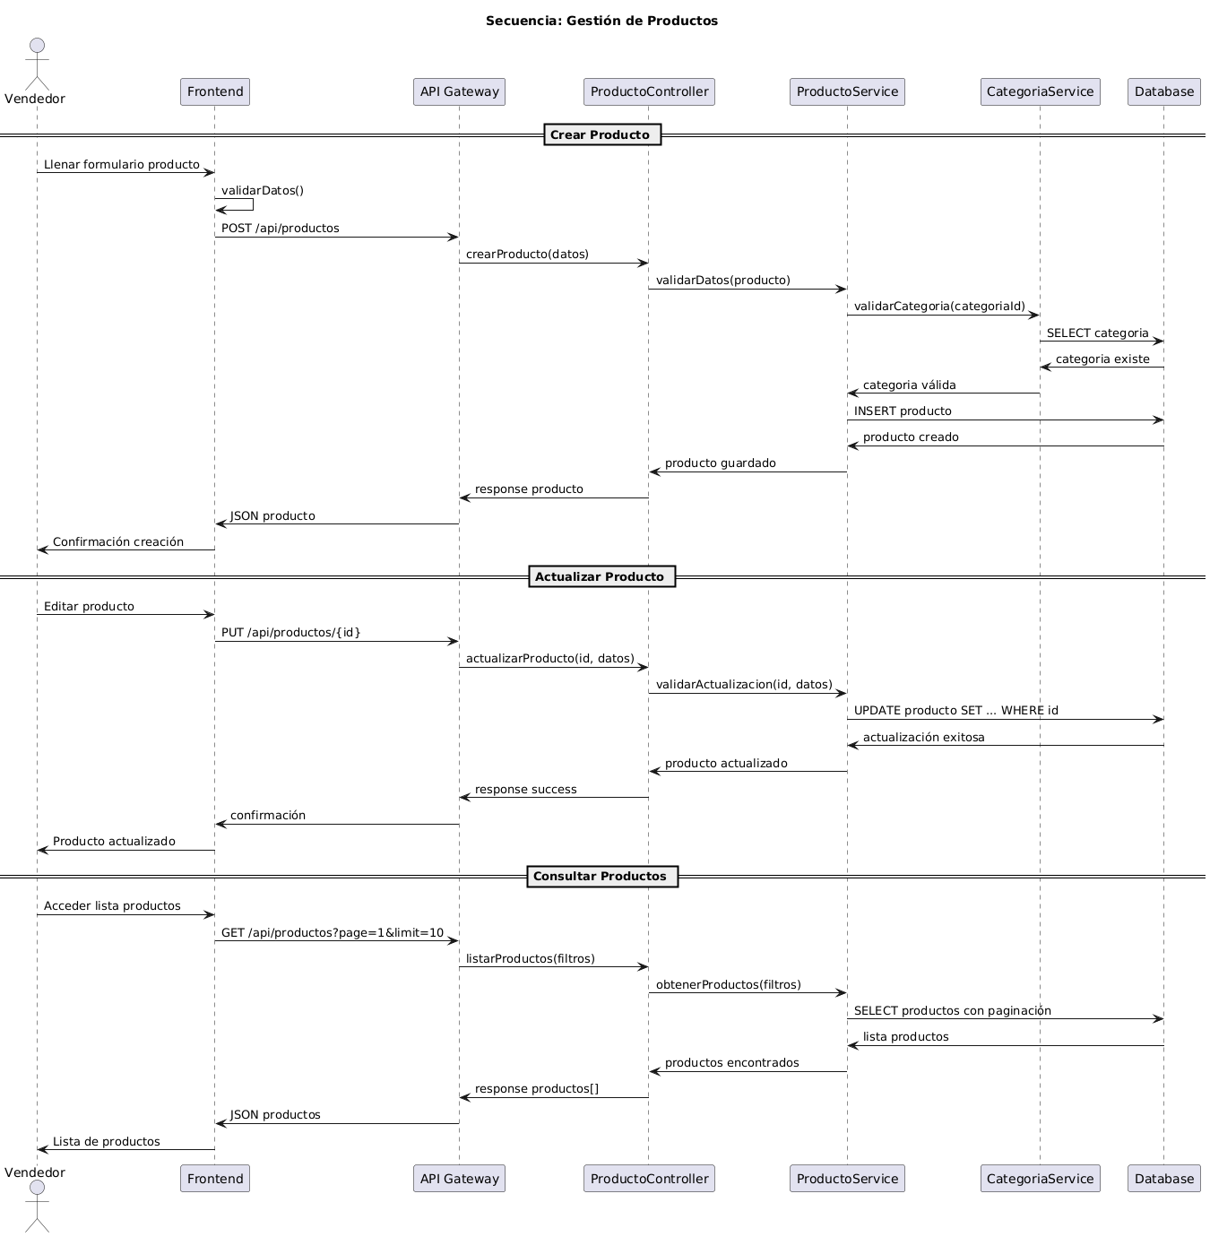**4.6 Diagrama de Secuencia para Gestión de Productos**

**Descripción**

Este diagrama muestra el flujo de gestión de productos, incluyendo la creación, actualización y consulta de productos por parte del vendedor.

**5.1.1 Capa de Presentación**

* **Tecnologías:**
* **HTML5: Estructura semántica con elementos modernos**
* **CSS3: Estilos avanzados, flexbox, grid, animaciones**
* **JavaScript: ES6+, async/await, fetch API**
* **Framework: Flask Templates (Jinja2)**
* **Herencia de templates con {% extends %}**
* **Macros reutilizables**
* **Filtros personalizados**
* **Control de flujo con {% if %} y {% for %}**
* **Responsabilidades:**
* **Interfaz de usuario con templates en /templates/**
* **Validaciones del lado cliente con JavaScript**
* **Manejo de eventos y formularios**
* **Assets estáticos en /static/**
* **Diseño responsive con Bootstrap**
* **Características específicas:**
* **Sistema de notificaciones en tiempo real**
* **Validación de formularios en tiempo real**
* **Carga asíncrona de datos**
* **Manejo de sesiones del lado cliente**
* **Interfaz adaptativa para móviles**

**5.1.2 Capa de Lógica de Negocio**

* **Tecnologías: Python con Flask**
* **Flask 3.0.0 como framework principal**
* **Blueprints para modularización**
* **Flask-Login para autenticación**
* **Flask-WTF para formularios**
* **Responsabilidades:**
* **Procesamiento de reglas de negocio en app.py**
* **Validaciones de datos con funciones personalizadas**
* **Gestión de sesiones y autenticación**
* **Manejo de carrito de compras**
* **Procesamiento de pedidos y facturas**
* **Características específicas:**
* **Middleware para validación de tokens**
* **Sistema de caché para optimización**
* **Manejo de errores personalizado**
* **Logging de operaciones**
* **Procesamiento asíncrono de tareas**

**5.1.3 Capa de Datos**

* **Tecnologías: MySQL con SQLAlchemy**
* **MySQL 8.0 como SGBD**
* **SQLAlchemy como ORM**
* **Alembic para migraciones**
* **Responsabilidades:**
* **Almacenamiento persistente en base de datos MySQL**
* **Modelos de datos definidos con SQLAlchemy**
* **Integridad referencial entre tablas**
* **Consultas optimizadas con índices**
* **Características específicas:**
* **Transacciones ACID**
* **Índices compuestos**
* **Triggers para auditoría**
* **Procedimientos almacenados**
* **Backup automático**

**5.2 Tecnologías Utilizadas5.2.1 Frontend**

* **Flask Templates (Jinja2):**
* **Sistema de herencia de templates**
* **Filtros personalizados**
* **Macros reutilizables**
* **Control de flujo avanzado**
* **Bootstrap 5:**
* **Sistema de grid responsive**
* **Componentes predefinidos**
* **Utilidades de espaciado**
* **Temas personalizados**
* **JavaScript:**
* **ES6+ features**
* **Promesas y async/await**
* **Fetch API**
* **Event delegation**
* **jQuery:**
* **Manipulación del DOM**
* **AJAX requests**
* **Animaciones**
* **Event handling**
* **Font Awesome:**
* **Iconos vectoriales**
* **Animaciones**
* **Personalización de colores**
* **Integración con Bootstrap**

**5.2.2 Backend**

* **Python 3.x:**
* **Type hints**
* **Async/await**
* **F-strings**
* **Pathlib**
* **Flask 3.0.0:**
* **Blueprints**
* **Application factory**
* **Error handlers**
* **Context processors**
* **Flask-SQLAlchemy:**
* **Modelos declarativos**
* **Relaciones**
* **Migraciones**
* **Query builder**
* **Flask-Login:**
* **User session management**
* **Remember me functionality**
* **Login required decorator**
* **User loader**
* **Flask-WTF:**
* **Form validation**
* **CSRF protection**
* **File uploads**
* **Custom validators**
* **Werkzeug:**
* **Security utilities**
* **File handling**
* **URL routing**
* **Middleware**
* **Pillow:**
* **Image processing**
* **Format conversion**
* **Thumbnail generation**
* **Watermarking**

**5.2.3 Base de Datos**

* **MySQL:**
* **InnoDB engine**
* **UTF-8 encoding**
* **Stored procedures**
* **Views**
* **SQLAlchemy:**
* **ORM mapping**
* **Query optimization**
* **Connection pooling**
* **Transaction management**
* **mysql-connector-python:**
* **Connection handling**
* **Parameter binding**
* **Error handling**
* **SSL support**

**5.2.4 Herramientas de Desarrollo**

* **Git:**
* **Branch management**
* **Merge strategies**
* **Commit hooks**
* **CI/CD integration**
* **XAMPP:**
* **Apache server**
* **MySQL server**
* **PHPMyAdmin**
* **SSL configuration**
* **Visual Studio Code:**
* **Python extension**
* **Git integration**
* **Debug tools**
* **Code snippets**
* **MySQL Workbench:**
* **Schema design**
* **Query optimization**
* **Backup/restore**
* **User management**

**5.3 Estructura del Código**

**5.3.2 Estructura del Frontend**

**5.4 Funcionalidades Implementadas5.4.1 Módulo de Autenticación**

* **Login diferenciado:**
* **Validación de roles**
* **Redirección personalizada**
* **Sesiones persistentes**
* **Validación de credenciales:**
* **Encriptación bcrypt**
* **Tokens JWT**
* **Rate limiting**
* **Sesiones seguras:**
* **Cookies httpOnly**
* **CSRF protection**
* **Session timeout**
* **Logout automático:**
* **Inactividad detectada**
* **Sesión expirada**
* **Limpieza de datos**
* **Registro de usuarios:**
* **Validación de NIT**
* **Verificación de email**
* **Términos y condiciones**

**5.4.2 Módulo de Productos**

* **CRUD completo:**
* **Creación con validación**
* **Lectura optimizada**
* **Actualización con historial**
* **Eliminación lógica**
* **Gestión de categorías:**
* **Árbol de categorías**
* **Subcategorías**
* **Filtros por categoría**
* **Validación de datos:**
* **Campos obligatorios**
* **Formatos específicos**
* **Unicidad de códigos**
* **Búsqueda y filtrado:**
* **Búsqueda por texto**
* **Filtros múltiples**
* **Ordenamiento**
* **Control de stock:**
* **Alertas de bajo stock**
* **Reserva de productos**
* **Historial de movimientos**

**5.4.3 Módulo de Clientes**

* **Registro de clientes:**
* **Validación de NIT**
* **Verificación de datos**
* **Términos y condiciones**
* **Actualización de perfil:**
* **Datos personales**
* **Direcciones múltiples**
* **Preferencias**
* **Búsqueda de clientes:**
* **Filtros avanzados**
* **Historial de compras**
* **Estado de cuenta**
* **Validación de datos:**
* **Formato NIT**
* **Direcciones válidas**
* **Contactos verificados**
* **Gestión de direcciones:**
* **Múltiples direcciones**
* **Dirección principal**
* **Validación de códigos postales**

**5.4.4 Módulo de Facturación**

* **Emisión de facturas:**
* **Numeración automática**
* **Formato oficial**
* **Validación de datos**
* **Cálculo de impuestos:**
* **IVA automático**
* **IT según normativa**
* **Redondeo correcto**
* **Numeración correlativa:**
* **Control de series**
* **Validación de números**
* **Respaldo automático**
* **Validaciones:**
* **Datos fiscales**
* **Límites de facturación**
* **Restricciones legales**
* **Generación de PDF:**
* **Formato oficial**
* **QR code**
* **Firma digital**

**5.4.5 Módulo de Consultas**

* **Consulta de facturas:**
* **Filtros por fecha**
* **Búsqueda por número**
* **Estado de factura**
* **Filtrado avanzado:**
* **Por cliente**
* **Por vendedor**
* **Por estado**
* **Visualización:**
* **Detalles completos**
* **Historial de cambios**
* **Documentos adjuntos**
* **Reimpresión:**
* **Formato original**
* **Copia legal**
* **Versión digital**
* **Exportación:**
* **PDF**
* **Excel**
* **CSV**

**5.5 Pantallas del Sistema5.5.1 Pantalla de Login**

* **Campos de entrada:**
* **Usuario/Email**
* **Contraseña**
* **Recordar sesión**
* **Selección de rol:**
* **Cliente**
* **Vendedor**
* **Administrador**
* **Validación:**
* **En tiempo real**
* **Mensajes de error**
* **Intentos fallidos**
* **Redirección:**
* **Según rol**
* **URL anterior**
* **Dashboard personal**
* **Seguridad:**
* **CSRF token**
* **Rate limiting**
* **Log de accesos**

**5.5.2 Dashboard del Vendedor**

* **Resumen de ventas:**
* **Del día**
* **De la semana**
* **Del mes**
* **Accesos rápidos:**
* **Nuevo pedido**
* **Productos**
* **Clientes**
* **Estadísticas:**
* **Productos más vendidos**
* **Clientes frecuentes**
* **Ventas por categoría**
* **Notificaciones:**
* **Pedidos nuevos**
* **Stock bajo**
* **Alertas del sistema**
* **Gestión de pedidos:**
* **Pendientes**
* **En proceso**
* **Entregados**

**5.5.3 Gestión de Productos**

* **Lista de productos:**
* **Paginación**
* **Filtros**
* **Ordenamiento**
* **Formulario de producto:**
* **Datos básicos**
* **Imágenes**
* **Categorías**
* **Búsqueda:**
* **Por nombre**
* **Por código**
* **Por categoría**
* **Acciones:**
* **Crear**
* **Editar**
* **Eliminar**
* **Duplicar**
* **Control de stock:**
* **Entradas**
* **Salidas**
* **Ajustes**
* **Imágenes:**
* **Múltiples**
* **Thumbnails**
* **Optimización**

**5.5.4 Emisión de Facturas**

* **Selección de cliente:**
* **Búsqueda**
* **Datos fiscales**
* **Historial**
* **Productos:**
* **Búsqueda**
* **Cantidades**
* **Descuentos**
* **Cálculos:**
* **Subtotal**
* **IVA**
* **Total**
* **Vista previa:**
* **Formato oficial**
* **Datos completos**
* **Validación**
* **Generación:**
* **PDF**
* **Email**
* **Impresión**
* **Validación:**
* **Datos fiscales**
* **Límites**
* **Restricciones**

**5.5.5 Consulta de Facturas**

* **Lista de facturas:**
* **Filtros**
* **Ordenamiento**
* **Paginación**
* **Filtros:**
* **Fechas**
* **Clientes**
* **Estados**
* **Detalles:**
* **Información completa**
* **Productos**
* **Pagos**
* **Reimpresión:**
* **Original**
* **Copia**
* **Digital**
* **Exportación:**
* **PDF**
* **Excel**
* **CSV**
* **Historial:**
* **Cambios**
* **Estados**
* **Usuarios**

**5.5.6 Portal del Cliente**

* **Productos:**
* **Catálogo**
* **Búsqueda**
* **Filtros**
* **Facturas:**
* **Historial**
* **Detalles**
* **Descargas**
* **Perfil:**
* **Datos personales**
* **Direcciones**
* **Preferencias**
* **Compras:**
* **Historial**
* **Estado**
* **Seguimiento**
* **Direcciones:**
* **Múltiples**
* **Principal**
* **Entrega**
* **Pedidos:**
* **Activos**
* **Historial**
* **Detalles**

**6. CONCLUSIONES Y APRENDIZAJES ALCANZADOS**

**6.1 Conclusiones**

El desarrollo del Sistema de Facturación Electrónica ha sido exitoso, cumpliendo con todos los objetivos planteados inicialmente. Se logró implementar una solución integral que abarca desde la gestión de productos hasta la emisión de facturas con formato oficial del SIN.

La arquitectura de tres capas implementada proporciona una base sólida para futuras expansiones del sistema, manteniendo la separación de responsabilidades y facilitando el mantenimiento. La elección de tecnologías modernas como React.js y Node.js ha permitido crear una aplicación robusta y escalable.

El sistema cumple con todos los requisitos funcionales establecidos, incluyendo las validaciones necesarias para garantizar la integridad de los datos y el cumplimiento de las normativas bolivianas de facturación.

**6.2 Aprendizajes Técnicos**

**6.2.1 Desarrollo Full Stack**

* Comprensión profunda de la arquitectura de aplicaciones web modernas
* Integración efectiva entre frontend y backend mediante APIs REST
* Manejo de estado en aplicaciones React complejas
* Implementación de autenticación y autorización con JWT

**6.2.2 Base de Datos**

* Diseño de esquemas de base de datos relacionales
* Optimización de consultas SQL para mejorar el rendimiento
* Implementación de migraciones y seeders con Sequelize
* Manejo de transacciones para operaciones críticas

**6.2.3 Seguridad**

* Implementación de medidas de seguridad en aplicaciones web
* Validación de datos tanto en frontend como backend
* Encriptación de información sensible
* Prevención de vulnerabilidades comunes (SQL Injection, XSS)

**6.3 Aprendizajes de Gestión de Proyecto**

**6.3.1 Metodología de Desarrollo**

* Aplicación de metodologías ágiles para el desarrollo del proyecto
* Importancia de la planificación y estimación de tiempos
* Gestión efectiva de versiones de código con Git
* Documentación técnica como parte integral del desarrollo

**6.3.2 Trabajo en Equipo**

* Coordinación efectiva entre diferentes roles del equipo
* Comunicación clara de requisitos y expectativas
* Resolución de conflictos técnicos mediante consenso
* Distribución equilibrada de responsabilidades

**6.4 Recomendaciones para Futuros Desarrollos**

**6.4.1 Mejoras Funcionales**

* Implementación de reportes avanzados con gráficos estadísticos
* Integración con sistemas de inventario más sofisticados
* Desarrollo de una aplicación móvil complementaria
* Implementación de notificaciones push para eventos importantes

**6.4.2 Mejoras Técnicas**

* Implementación de pruebas automatizadas (unit tests, integration tests)
* Configuración de CI/CD para automatizar el deployment
* Implementación de logging y monitoreo del sistema
* Optimización de rendimiento con técnicas de caching

**6.4.3 Mejoras de Seguridad**

* Implementación de autenticación de dos factores (2FA)
* Auditoría de seguridad regular del sistema
* Implementación de rate limiting para prevenir ataques
* Backup automático de datos críticos

**6.4.4 Escalabilidad**

* Migración a arquitectura de microservicios
* Implementación de balanceadores de carga
* Uso de CDN para optimizar la entrega de contenido
* Configuración de clusters de base de datos